亲邻科技
官方网址：www.qinlinkeji.com
参选类别：年度数字营销创新力技术公司
公司简介及核心优势
深圳市亲邻科技有限公司成立于2015年，总部设立在深圳，由京东数科和小米领投，是一家专注于社区领域的营销与服务商。公司拥有成熟的社区营销服务团队及完备的物联网开发技术团队，员工人数超过580人。
从硬件到软件，从物联网门体到智能门禁系统，再到社区云服务，采用先进的物联网技术、生物识别技术，以及严密的智能安防技术，亲邻科技为物业提供现代化智慧社区综合解决方案，为广告主提供智慧社区综合营销解决方案。
用科技守护万千社区，让品牌走进千家万户。截至目前，亲邻科技已经覆盖全国160+城市，48,000个小区，5000万家庭，媒体点位突破170,000个，日均触达人次超过3.47亿。
数字营销领域突出成绩
亲邻科技2020年度在数字营销领域的突出表现和优异成绩主要体现在自主研发的数字营销系统上，产品功能的更新迭代符合数字化广告投放的需求，帮助广告主实现更高效的执行效率和更精准的投放效果。
亲邻科技自主研发的三大数字营销系统，分别匹配社区门禁灯箱广告投放、社区智能门禁电子屏投放和小程序广告投放，具体包括：
QADN亲邻线下资源管理系统：专注线下广告的智能高效的媒介投放系统。该平台，提供覆盖售前、售中、售后的全链路资源管理服务，从资源签约入库到资源库存管理，从客户报备入库到智能选点做方案，从资源销售到高效投放，从实时监控到各类报告，从订单效果到经营分析，实现线下资源在线管理。
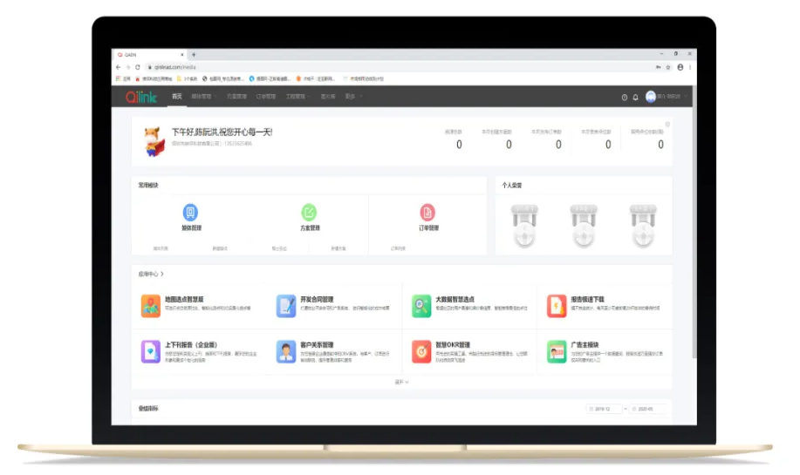
QFAD亲邻智能门禁电子屏投放系统：依托亲邻开门广覆盖、高频发的社区服务能力，通过门与屏幕的结合，利用AI与物联网技术，实现丰富生动的营销效果和精准高效的线下电子屏广告投放。
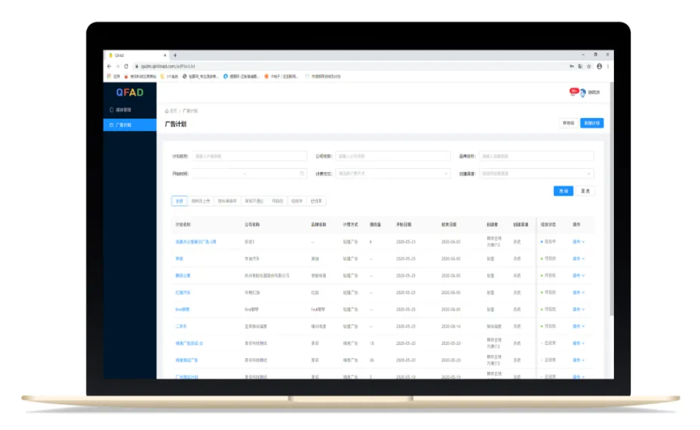
QADX亲邻互联网广告交易系统：利⽤亲邻大数据和在线广告交易技术，通过竞价机制、精准推送、实时数据监测、广告优化等功能，实现高效精准的线上小程序广告投放。
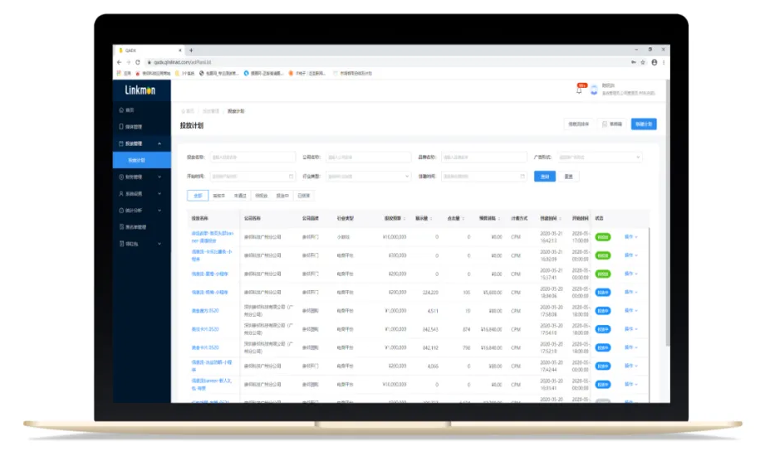

服务的主要客户
宝马、奔驰、沃尔玛、卜蜂莲花、麦当劳、肯德基、碧桂园、万科、农夫山泉、天猫超市、劲酒、叮咚买菜、美团买菜、新东方、中国电信、鲁花、天鹅到家、雅迪电动车、滴滴、万顺叫车、方太、松下卫浴、贝壳等。

